Учитель: Шкляева Елена Алексеевна
Образовательное учреждение: Муниципальное казенное общеобразовательное учреждение «Высотинская средняя школа»
Предмет: математика
Краткая аннотация урока:
- Класс, профиль: 7 класс, общеобразовательный
Тема: Сумма углов треугольника.
Тема урока: «Теорема о сумме углов треугольника»
Тип урока: урок изучения нового материала, урок-исследование. Цели урока: 1) доказать теорему о сумме углов треугольника, ее следствия;
2) научить решать задачи на применение теоремы и ее следствий.
Задачи урока:
- Обучающие: рассмотреть различные способы доказательства теоремы о сумме углов треугольника, рассмотреть возможность обобщения теоремы и ее применение для нахождения неизвестных углов треугольника по двум известным или одному известному углу;
- Развивающие: формировать логическое мышление, развивать речь учащихся, математические способности, внимание, познавательный интерес, умение давать полный и грамотный ответ на поставленный вопрос, умение слушать, умение самостоятельно готовить ответ в ходе работы с учебником, коммуникативные навыки;
- Воспитательные: формировать позитивное отношение к новому учебному предмету, культуры общения, чувства ответственности.
Оборудование: компьютер, мультимедийный проектор, презентация (приложение1), (приложение 2), линейка. Методы: частично-поисковый, исследовательский. Технология: проблемное обучение. Приобретаемые навыки детей: формирование различных компетентностей:
- коммуникативная: представление письменного результата решения заданий; отстаивание собственной позиции, аргументированные ответы на вопросы, умение различать вопросы на понимание и вопросы на отношение; формулирование целей групповой коммуникации (работа в группах); оценивание результатов коммуникации собственной и другой групп;
- информационная: умение находит ответы на вопросы, предложенные учителем, из нескольких источников; умение извлекать информацию по заданному вопросу из источника; умение излагать, толковать полученную информацию в контексте решаемой задачи.
Формы организации работы детей: фронтальная, групповая, индивидуальная.
Формы организации работы учителя: консультант, координатор.
Технологические особенности:
Технические условия: программы Power Point, Word.
Используемое оборудование: ПК, мультимедиа проектор.
Используемые ресурсы из общедоступных источников: Интернет, ЦОРы, CD-диски медиатеки ММЦ («Геометрия 7 класс), методическая литература.
Учебник: Геометрия 7-9 автор: Л. С. Атанасян

На изучение материала параграфа “ Сумма углов треугольника ” отводится три урока. Это первый урок, на котором рассматривается одна из важнейших теорем курса геометрии 7 -го класса – Теорема о сумме углов треугольника. В рассматриваемой на уроке теореме формулируется неочевидный геометрический факт, который в ходе урока будет доказан различными способами. На уроке важен процесс размышления, поиска ответа. Запланирована активная исследовательская деятельность учащихся. У учителя роль координатора, консультанта. Система вопросов учителя позволяет учащимся осуществить поиск доказательства теоремы, рассмотреть возможности её обобщения. С доказательством теоремы, предлагаемым автором учебника Атанасяном Л.С., учащиеся знакомятся в ходе самостоятельной работы с учебником. Решение задач на применение теоремы предполагает закрепление умений находить неизвестные углы треугольника. Все пояснения учащиеся дают устно, обучение записи решения – это задача следующего урока .

Ход урока
- Постановка учебной задачи
Какие утверждения, связанные с этой величиной (на слайде – 180°), вам известны?
- Развернутый угол равен 180°.
- Сумма смежных углов равна 180°.
- Сумма односторонних углов при параллельных прямых равна 180°.
- Сумма углов треугольника равна 180°.
Учащимся предлагается в тетрадях записать число, “ Классная работа” и тему урока: “ Сумма углов треугольника ” (слайд с названием темы урока).
Учитель: Давайте проведем эксперимент, измеряя транспортиром углы и вычисляя их сумму для различных треугольников. В результате выдвинули гипотезу о том, что сумма углов треугольника равна 180° (по щелчку на том же слайде утверждение о сумме углов треугольника появляется полностью).
Проведя эксперимент, предлагая вариант рассуждений, можно подтвердить справедливость выдвинутой гипотезы. Сегодня вы имеете достаточно знаний для того, чтобы эту гипотезу доказать.
Учитель: Скажите, пожалуйста, как называется утверждение, справедливость которого устанавливается с помощью доказательства? (Теорема).
Учитель на доске пишет слово “Теорема”, а учащиеся в тетрадях записывают и это слово, и формулировку теоремы.
Задачи урока:
- доказать теорему о сумме углов треугольника, попытаться её обобщить, рассмотреть её применение к решению задач на нахождение неизвестных углов треугольника.
- Актуализация опорных знаний
Для доказательства теоремы будут необходимы некоторые теоретические положения. Вспомним их, выполняя следующие задания.
Задания на слайдах (в ходе ответов на слайдах по щелчку происходят соответствующие изменения):
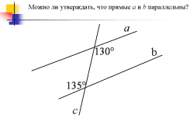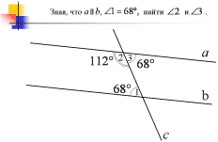
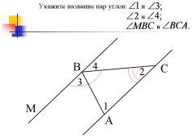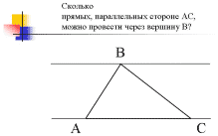
- Доказательство теоремы
Выделим условие и заключение теоремы: что дано и что требуется доказать.
(Учитель на доске, а учащиеся в тетрадях изображают треугольник АВС и выполняют соответствующие записи).
Учитель: Чтобы найти сумму углов треугольника, их надо сложить. Поэтому пойдём естественным путём: будем углы складывать.
На слайде треугольник АВС. (В ходе обсуждения на слайде по щелчку будут происходить соответствующие изменения).
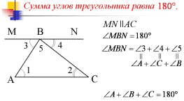
- Отложим углы А и С от сторон угла В (по разные стороны от него). Получим угол МВN. Нужно доказать, что он равен180°, то есть является развёрнутым. Рассмотрим углы 1 и 3. Какой вывод можно сделать? На каком основании? (ВМ АС).
- Рассмотрим углы 2 и 4. Какой вывод можно сделать? На каком основании? (ВN АС).
- Имеем: через точку В проходят две прямые, параллельные прямой АС. Возможно ли это? На каком основании это можно утверждать? (Невозможно. Об этом говорит аксиома параллельных).
Следовательно, прямые ВМ и ВN совпадают. МN АС. Следовательно, угол МВN развёрнутый, равен 180°.
С другой стороны, угол МВN равен сумме углов 3, 4, 5, то есть углов А, В, С – углов данного треугольника. Можно ли доказательство упростить?
Угол С можно было и не откладывать. Как вы это можете объяснить? (Он “сам” отложился).
Рассмотрим углы 1 и 3. Какой вывод можно сделать? На каком основании? (ВМ АС).
Получили развёрнутый угол, составленный из углов 3, 4, 5, соответственно равных углам треугольника АВС.
Следующий слайд демонстрирует второй способ доказательства теоремы. В ходе обсуждения по щелчку происходят соответствующие изменения.
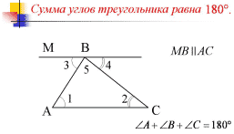
И, наконец, угол 4 можно даже не рассматривать.
- Рассмотрим углы 1 и 3. Какой вывод можно сделать? На каком основании? (ВМ АС).
- Рассмотрим угол МВС и угол С треугольника. Какой вывод можно сделать? На каком основании? (Их сумма равна 180°).
Угол МВС равен сумме углов 3 и 5, соответственно равных углам А и В треугольника. Таким образом, сумма углов треугольника равна 180°.
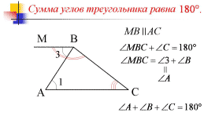
Мы практически рассмотрели три способа доказательства теоремы.
Первое доказательство выявляет ведущую роль аксиомы параллельных прямых, второе и третье используют признак параллельности прямых и свойства углов при параллельных прямых.
Автор нашего учебника Л.С. Атанасян предлагает идти другим путем: он через одну из вершин треугольника проводит прямую, параллельную противоположной стороне, и разлагает полученный развёрнутый угол на углы, равные углам треугольника .
Используется обратная операция: разложение угла на три угла.
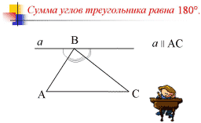
Учитель на доске, а учащиеся в тетрадях через точку В проводят прямую a, параллельную прямой АС. Затем учащимся предлагается поработать с доказательством теоремы по учебнику и в результате представить его у доски. Обращается внимание учащихся на то, что в учебнике иначе расставлены цифры, обозначающие углы, так как логика рассуждений несколько иная. Заслушав кого-либо из учащихся у доски, учитель на доске, а учащиеся в тетрадях (по образцу учителя) записывают доказательство теоремы.
Это четвёртый способ доказательства теоремы. Есть и пятый, о котором сегодня уже говорилось.
Это задание для желающих. На перемене у учителя можно получить рисунок к этому способу доказательства. Этот рисунок демонстрируется и на слайде.
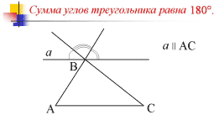
- Обобщение теоремы
- Как обобщить теорему? Выявим объект, который есть в теореме. Это треугольник. Заменим треугольник другим объектом и сформулируем новое утверждение.
- Рассмотрим вместо треугольника четырёхугольник. Что надо найти? Найти нужно сумму углов четырёхугольника. Какие будут предложения?
Следующий слайд демонстрирует обобщение теоремы для четырёхугольника. В ходе обсуждения по щелчку происходят соответствующие изменения.
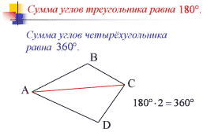
Рассмотрим теперь пятиугольник. Найдем сумму его углов.
(Следующий слайд демонстрирует обобщение теоремы для пятиугольника. В ходе обсуждения по щелчку на слайде происходят соответствующие изменения).
Выслушать предложения учащихся, обсудить два способа определения суммы углов пятиугольника, а третий предложить для домашней самостоятельной работы.
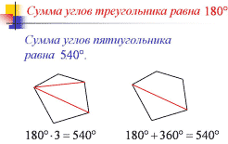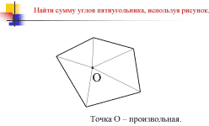
Можно пойти дальше, что мы и сделаем в 8-ом классе, доказав, что сумма углов выпуклого многоугольника, у которого n углов, можно получить, умножив 180° на (n-2).
Следующий слайд посвящён сумме углов выпуклого n-угольника.
При n =3; 4; 5 будем иметь уже полученные результаты.
Учащиеся устно выполняют вычисления по предложенной формуле для треугольника, четырёхугольника и пятиугольника.
- Применение теоремы к решению задач на нахождение неизвестных углов треугольника
Требуется найти неизвестные углы.
Задачи предлагаются на слайдах. В ходе решения задач на слайдах по щелчку происходят соответствующие изменения.
- В задаче № 1 требуется найти неизвестный угол треугольника по двум известным углам.
- В задаче № 2 требуется найти неизвестные углы треугольника, имея лишь один известный угол. Тем не менее задача разрешима. Учащимся предлагается обосновать этот момент.
- В задаче № 3 ситуация аналогична предыдущей.
- В задаче № 4 вообще нет известных углов, но есть определённая зависимость между углами треугольника. В результате решения задачи имеем треугольник , один из углов которого равен 90°. Учащимся предлагается дать название угла , равного 90°, и соответственно назвать треугольник .
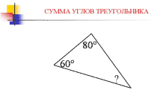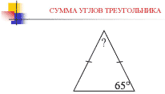
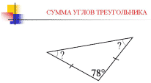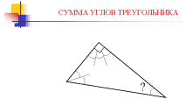
И в заключение предлагаю обдумать следующую ситуацию (задание для самостоятельных размышлений дома).
Летели на корабле, сгорела часть карты. Нужно найти угол между двумя прямыми (от этого зависит жизнь тех, кто летел на корабле).
Вниманию учащихся предлагается слайд с исходной ситуацией. Задание учащиеся записывают в тетрадь для домашней работы.
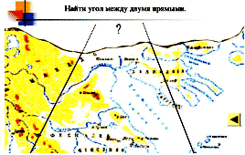
- Подведение итога урока
Сегодня мы работали с одной из важнейших теорем геометрии. О чём она говорит и какую возможность нам предоставляет?
По гиперссылке переходим на слайд, где дана формулировка теоремы.
Вы должны уметь доказывать теорему о сумме углов треугольника и применять её к решению задач на нахождение неизвестных углов треугольника.

- Домашнее задание: п.30, с.89 в.1, №№ 223, 225, 229, задание в тетради

